C语言上机编程测试二
第1题：
已知数据文件swsz.txt中存有300个四位数，调用读函数readdat()把这些数存入一维数组a中，请编制一函数jsvalue()，其功能是：求出满足：千位数上的数加百位数等于十位数上的数加个位数上的数的平均值pjz1，以及不满足此条件的四位数平均值pjz2。例如：7153,7+1=5+3，则该数满足条件,参与平均值1的计算，不满足条件的数参与平均值2的计算。
编程：
- 编写读函数readdat()，将文件中的300个四位整数读入一维数组a中。
- 编制函数jsvalue()，求出a数组中满足条件的两种数的，两个平均值，并带回主程序。
- 编程主程序main(),完成各模块的连接，并在主程序中打印出两个平均值。

第2题：
已知矩阵 int mat[8][8]，找出其中的极点与鞍点。如某元素在所在行相邻点中与所在列相邻点中均为最大或最小，则为极点；如某元素在所在行（或列）相邻点中为最大，同时该元素在所在列（或行）相邻点中为最小，则为鞍点。如下图中mat[4][1]为极点，mat[2][5]为鞍点。（去除外框，只考虑中间的元素，）

0 | 3 | 5 | 7 | 11 | 13 | 17 | 19
11 | 2 | 3 | 9 | 16 | 17 | 21 | 18
3 | 5 | 4 | 14 | 22 | 19 | 26 | 15
45 | 11 | 9 | 6 | 16 | 15 | 23 | 12
9 | 12 | 8 | 7 | 8 | 9 | 13 | 11
7 | 6 | 15 | 14 | 13 | 10 | 15 | 10
13 | 4 | 7 | 24 | 20 | 18 | 14 | 12
15 | 10 | 9 | 8 | 25 | 19 | 16 | 14

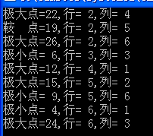

#include "stdio.h"
int main (void)
{
int mat[8][8]={0,3,5,7,11,13,17,19,1,2,3,9,16,17,21,18,3,5,4,14,22,19,26,15,5,11,9,6,16,15,
23,12,9,12,8,7,8,9,10,11,7,6,15,14,13,10,9,10,13,4,7,24,20,18,12,12,15,10,9,8,25,19,16,14};

}

第3题：
已知π=2*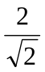*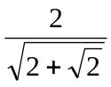*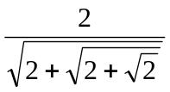…*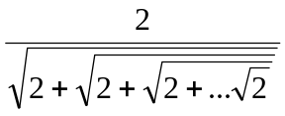 编写模块实现π值的计算（要求：计算机π的值，精度达到1e-8即可），带回主程序，在主程序中打印出π/4的值。

第4题：
从键盘输入一个由字母构成的字符串A，先将 A中的所有小写字母转换为大写字母，然后对其进行压缩，压缩规则为：将A中出现3个以上（包括3个）的由连续字母构成的子字符串，压缩为由3个字符构成的子字符串，其中第1个字符和第3个字符分别为首字符和最后一个字符，第2个字符为“-”。
例如：输入字符串为“ABCDEhijkLuitredswxy”
输出压缩串为“A-EH-LUITREDSW-Y”

第5题：
从键盘输入二进制字符串，将其转换成八进制字符串输出。
例：输入：1011001，输出：141

